8月12/18/21日，开启12:21扬升门户
是时候再度展开行动了! 这一次我们将拿回地球命运的主导权！我们都认同行星解放任务已经耗费了太过漫长的时间，而且当前的时间线并没有朝着最好的方向发展。这是我们共同将其扭转回行星解放最佳时间线的机会，同时协助开启这个星球的12:21扬升门户。因此我们要借助2025年8月的超级星象机遇，创建一个团结众人意识的门户，并为地球奠定最正面的扬升时间线。
我们能够达成144000人参与开启冥想的临界质量！这将在全球能量场中引发大规模的连锁反应，疗愈整个世界。
科学研究已经证实集体冥想对人类社会的正面影响：
https://portal5555.blogspot.com/2025/05/mass-meditation-field-research-essay.html?m=1
https://massmeditationmap.blogspot.com/2025/03/quantum-depth-unlocking-planetary.html
让这个冥想人尽皆知，让它传遍全世界！请把冥想活动贴到你的网站和博客上。如果你知道其他独立媒体，可以把这个活动讯息发给他们。你可以联系有影响力的人，请他们参与冥想并分享相关信息。你可以创建脸书社团，邀请世界各地的民众来进行冥想。你也可以在X、 Instagram和Tik Tok上宣传冥想活动，你可以制作冥想宣传片并上传到Youtube， Rumble，Vimeo之类的影音平台上。
8月份将出现几个超重量级的星象组合：
https://500yearparty.com/tag/midpoint/
https://500yearparty.com/2015/04/24/radical-change-coming/
这些星象将促使12:21扬升门户的开启：
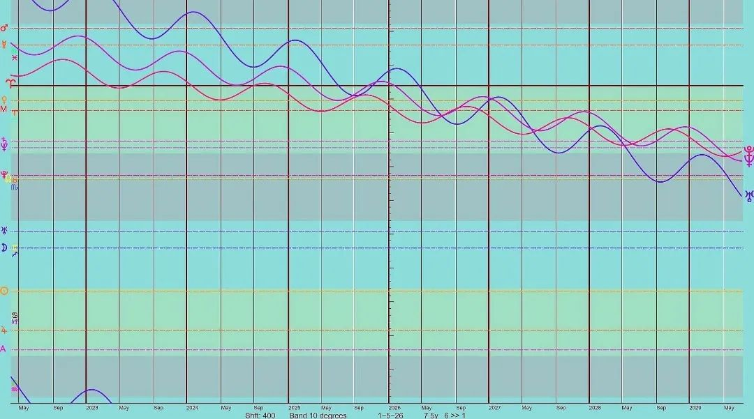
12:21扬升门户的开启标志着一个周期的结束 ，届时宇宙级别的邪恶将从多重宇宙里被彻底清除。我们将抵达次量子盛事视界，彻底摆脱跟所有黑洞/奇异子/顶夸克/暗物质/暗能量/次量子异常之间的量子纠缠 ，整个多重宇宙都将在次量子层面进入稳定的真空态。
潜伏者和次量子异常差不多会在8月份被彻底清除，正如你在下图所看到的：
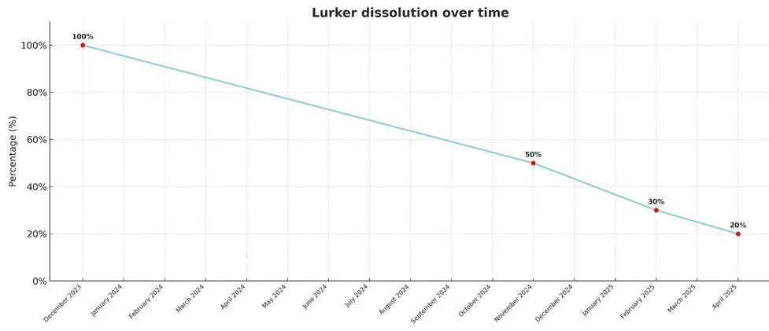
潜伏者唯一的残余部分，将存在于地表人类的能量场中，其程度取决于人类在意识和潜意识中跟它的纠缠。在扬升门户开启之后，人们将更容易运用自由意志来切断那些与异常之间的连结。人类的灵性进化将再次敞开大门，并重新启动在1996年被黑暗势力粗暴打断的扬升进程。
在那之后，人类的自由意志将再次重生。未来只剩两种邪恶，一种是地表人类能量场中的个人邪恶，另一种是死亡兄弟会（光明会和黑色贵族）的星球邪恶。随着次量子异常的消除，光明势力处理地球局势将容易得多，而且盛事最终将有可能在扬升门户开启后的几年、几月甚至几周内发生。
1999年8月11日的日全食那一刻，“绝对”把新天堂的钥匙传递给了宇宙。这把钥匙开启了清除宇宙邪恶的艰辛进程，光明势力从1999年8月开始努力净化全宇宙的邪恶。这项净化工作预计会在2025年8月完成。预计在2025年8月12:21扬升门户开启后，“绝对”将传递一把新钥匙，即新地球的钥匙。这把新钥匙将协助光明势力清除地球和个人的邪恶，这项工作必须在2049年以前完成。而且时间将在接下来的几年内尽快发生，随后是三波扬升浪潮，直到地球准备好在太阳闪焰/银河超级脉冲波的那一刻经历大撤离，并极移进入新地球，这预计发生在2037年~2049年之间。请注意，以上所有日期都只是估计，并非一成不变。

从现在起到12:21扬升门户开启之前，黑暗势力正拼命地在全世界制造尽可能多的混乱，妄图阻止扬升门户的开启，然而这是他们绝望且徒劳的尝试。
https://cobramap.blogspot.com/2025/06/recalling-real-iran-situation-dynamics.html
扬升门户会在多重宇宙的次量子场域中，打开一个贯穿整个多重宇宙的12:21恩典之门：
https://votl628.blogspot.com/2024/10/victory-of.html
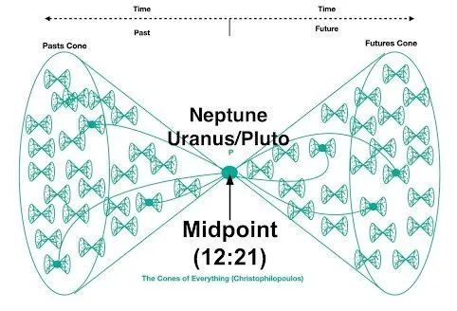
这将是一个巨大的转变，或许是我们一生中最伟大的能量转变，因此我们将分三步来开启扬升门户。
第一场门户开启冥想是在8月12日。这一天会出现许多强大的星象。首先，海王星和赛德娜星会在UTC时间的凌晨1:55分形成六分相，将带来下一个宇宙周期的精纯灵性能量。接着，土星和天王星会在UTC时间的凌晨3:31分形成六分相，将带来巨大而稳定的进步。最后，金星、木星和天狼星会在UTC时间的清晨5:30分形成三重相，将带来爱的喜悦和幸福的能量，并带来好消息和真正的希望。
8月12日清晨，在天亮之前看向东方的天空，你将能看到金星和木星靠得很近：
https://whenthecurveslineup.com/2025/03/18/2025-venus-as-a-morning-star/
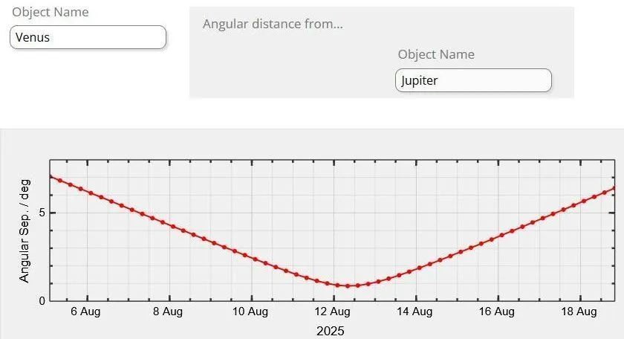
值得注意的是，在公元前3年8月12日发生过一次类似的金木合相，就是新约里著名的伯利恒之星：
https://www.astronomy.com/science/the-star-of-bethlehem-can-science-explain-what-it-was/
第二场门户开启冥想是在UTC时间的8月18日早上7:25分，如果当时你从地球上观察星象，会发现海王星与天王星-冥王星的中点形成合相。这个合相会在地球的能量层面促成新文艺复兴。
第三场门户开启冥想是在UTC时间的8月21日上午9:02分，如果当时你从太阳的视角观察星象，会发现海王星与天王星-冥王星的中点形成合相。这种相位每500年才会发生一次，而且这一次它会在能量层面促进全太阳系的新文艺复兴进程，从而永久性地开启扬升门户。
从8月18日到8月21日， M87星系、冥王星和天王星-赛德娜星-昴宿六会形成一个天相大三角。这意味着宇宙中央太阳发送的12:21恩典之门能量脉冲波，将穿过M87星系，穿过昴宿星团，进入我们的太阳系，然后抵达地球：
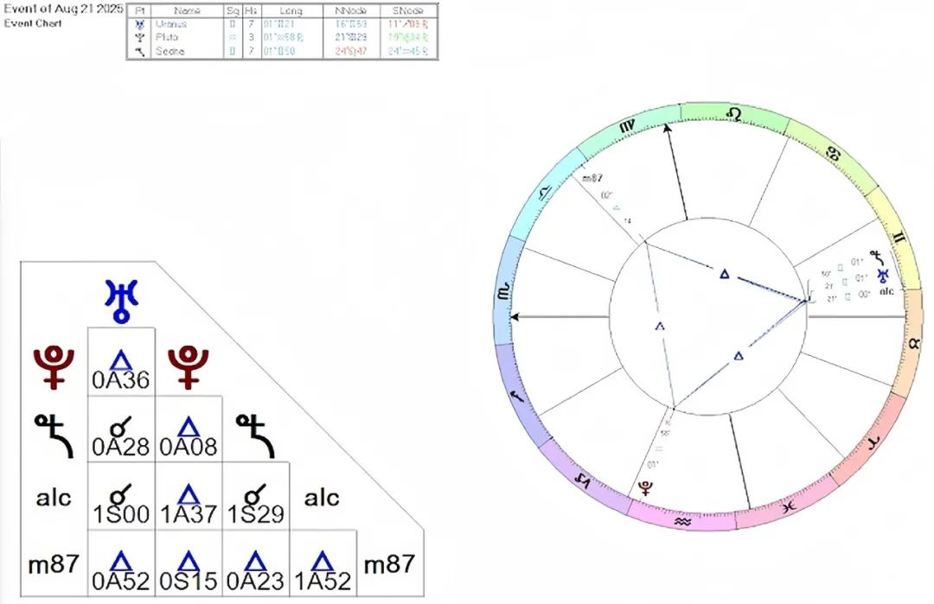
因此，我们将进行三场冥想，每一场冥想都是迈向扬升门户开启的又一次量子跃进。扬升门户将在2025年8月21日开启，永远不会再关闭。
12:21扬升门户开启冥想的活动时间为：
UTC时间的8月12日清晨5:30（我们是8月12日周二下午1:30)
UTC时间的8月18日早上7:25（我们是8月18日周一下午3:25)
UTC时间的8月21日上午9:02（我们是8月21日周四下午5:02)
你可以在此处查看自己所在时区的冥想时间：
扬升门户开启冥想第1场：
https://www.timeanddate.com/worldclock/fixedtime.html?msg=12%3A21+ASCENSION+PORTAL+PART1&iso=20250812T0730&p1=195
扬升门户开启冥想第2场：
https://www.timeanddate.com/worldclock/fixedtime.html?msg=12%3A21+ASCENSION+PORTAL+PART+2&iso=20250818T0925&p1=195
扬升门户开启冥想第3场：
https://www.timeanddate.com/worldclock/fixedtime.html?msg=12%3A21+ASCENSION+PORTAL+ACTIVATION+PART+3&iso=20250821T1102&p1=195
土-塞六分相可以提供非常强大的支持能量，让宇宙可以稳定进入最理想的新循环周期，也是我们进行助推冥想的最佳时机。
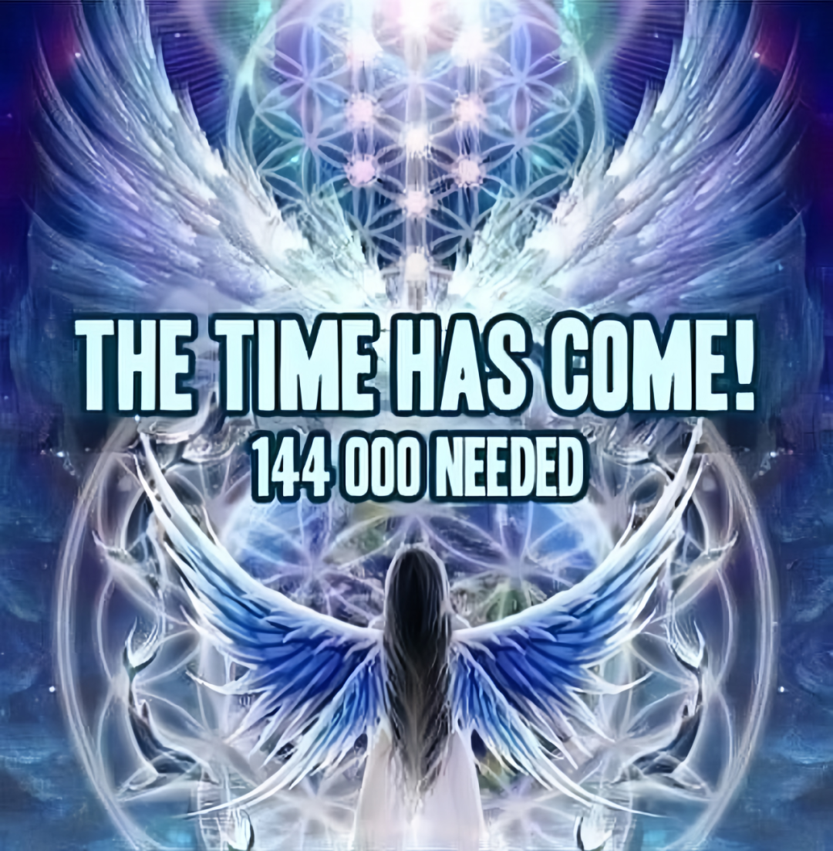
冥想步骤：
1.用自己的技巧，放松身心灵
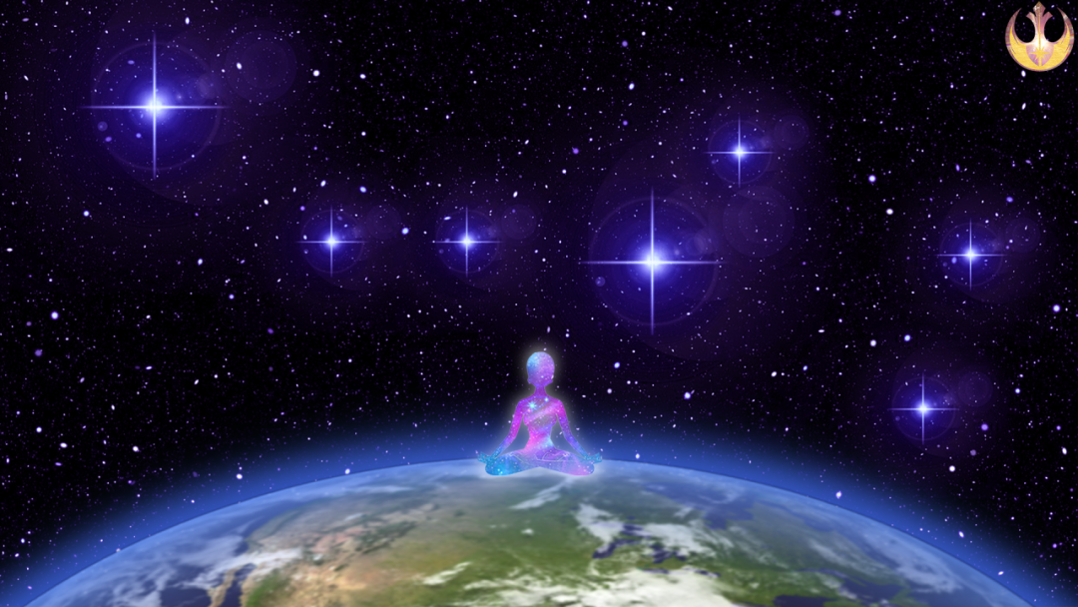
2. 用意念宣告：我要用这个冥想协助开启12:21扬升门户3.呼请神圣本源的紫罗兰火焰在自己周围形成一个保护罩，请紫罗兰火焰在冥想期间和冥想之后保护自己，并转化一切不符合圣光的人事物
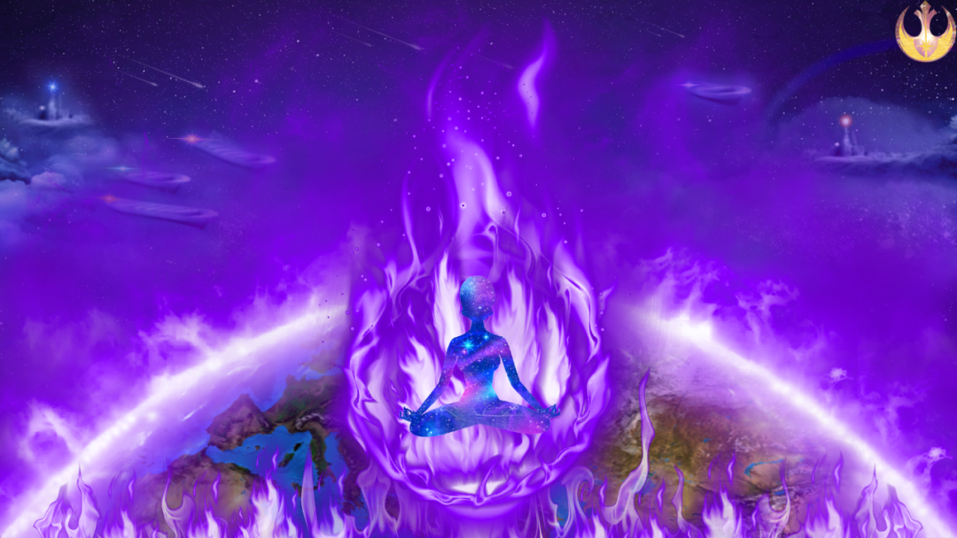
4. 观想宇宙中央太阳发出一道由白色、粉红色、蓝色和金色组成的大爱光波，分散发送到全宇宙内所有星系的中央太阳
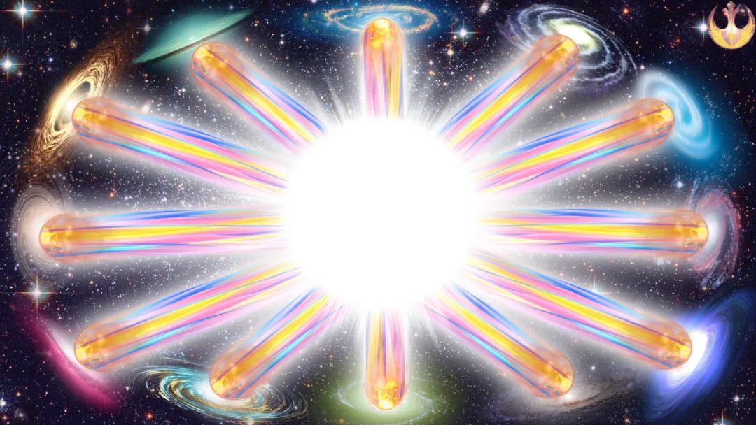
穿过M87星系
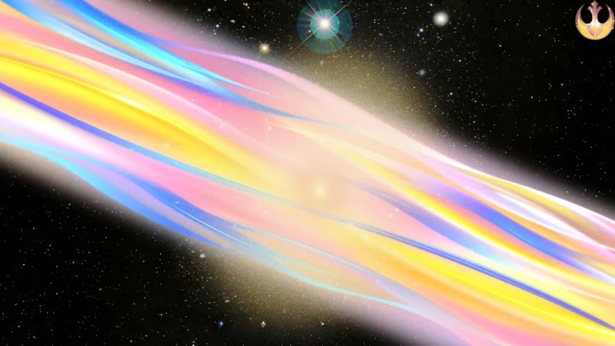
并启动祂的宇宙大爱能量场
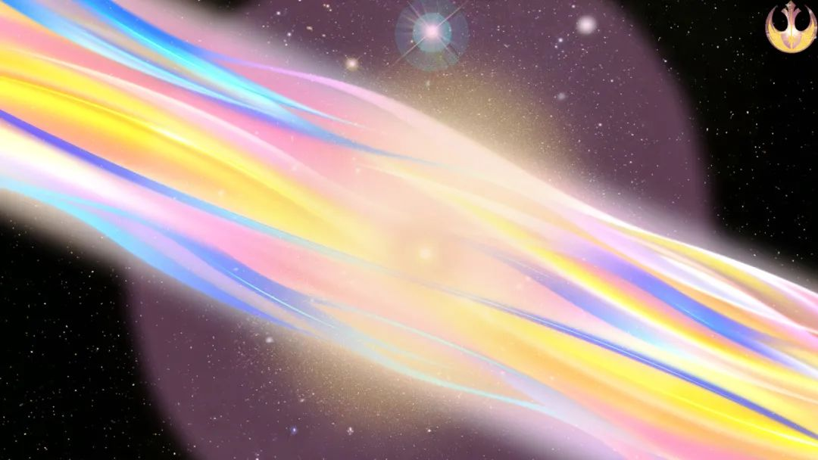
观想这道大爱光波进入本银河系的银河中央太阳
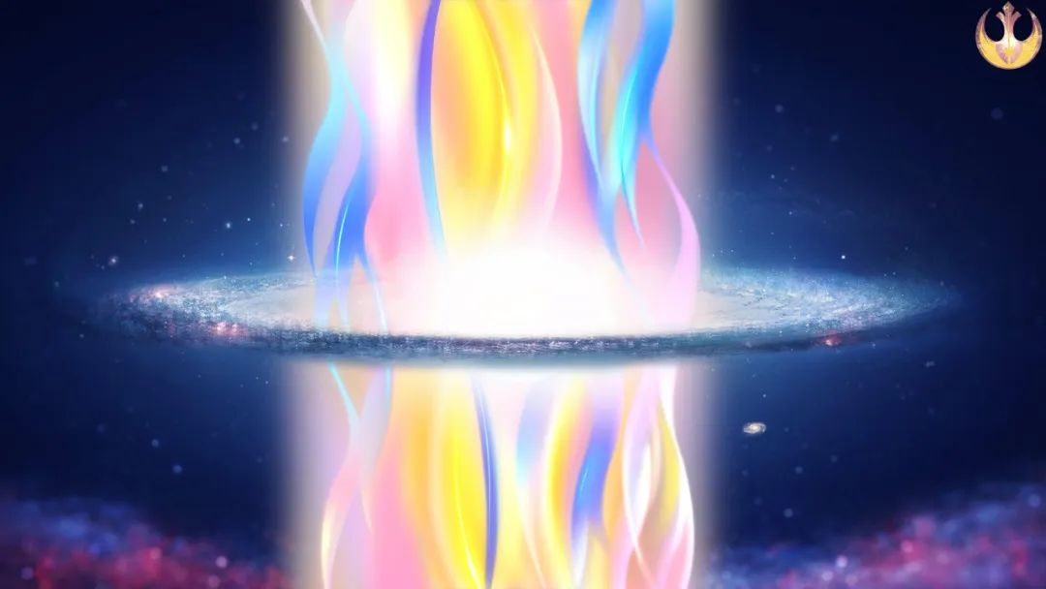
穿过我们的银河系
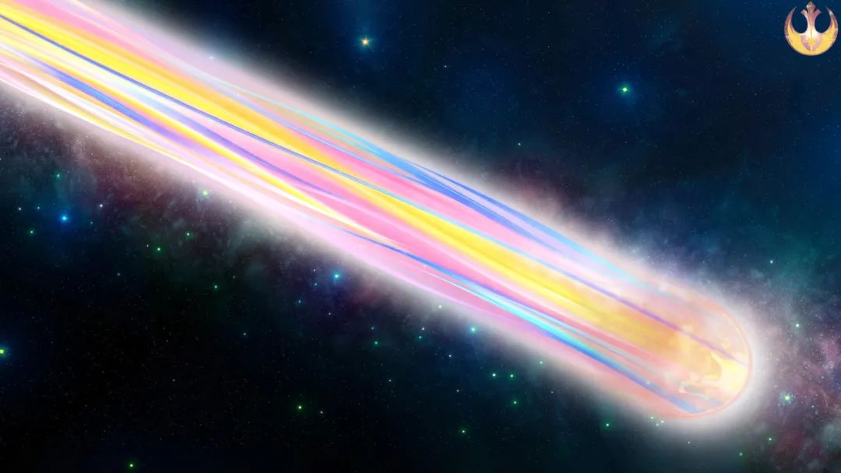
穿过我们银河系里的所有恒星系
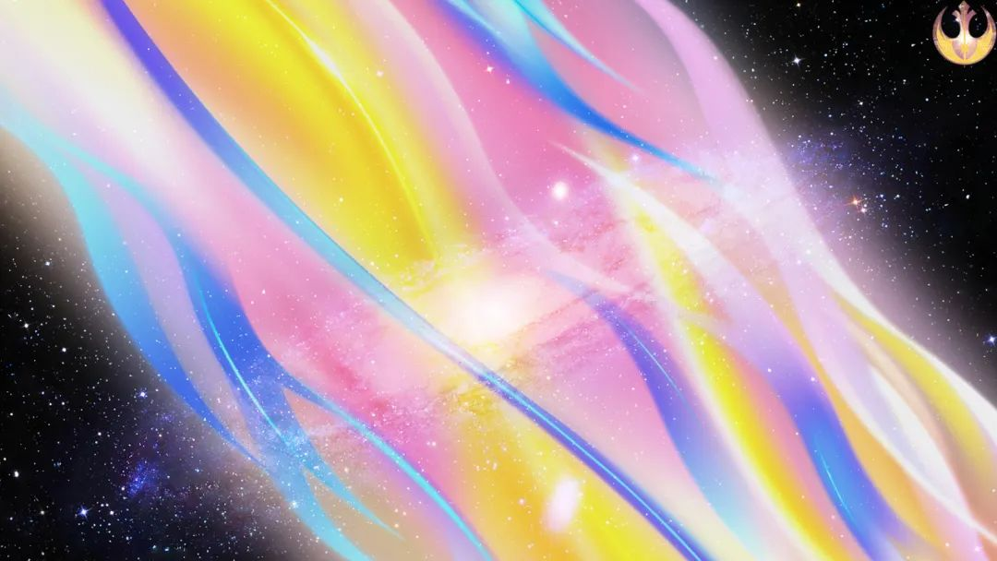
穿过昴宿星团并启动祂的银河大爱能量场
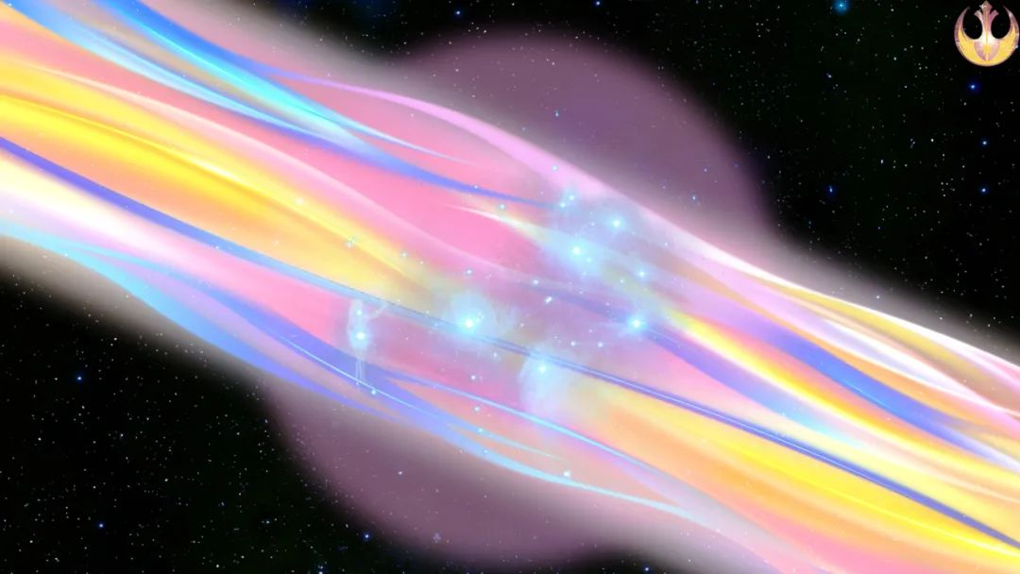
接着穿过塞德娜星
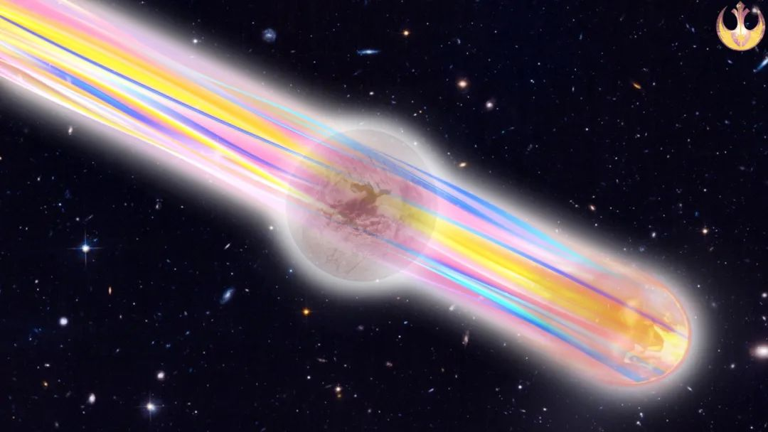
冥王星
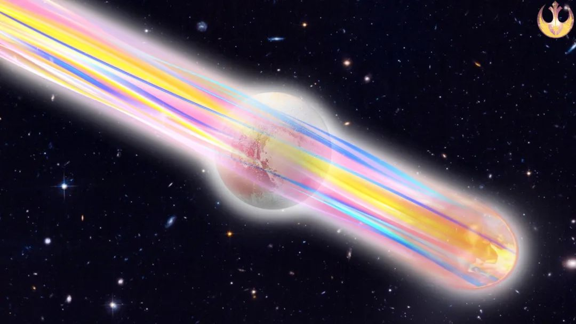
海王星
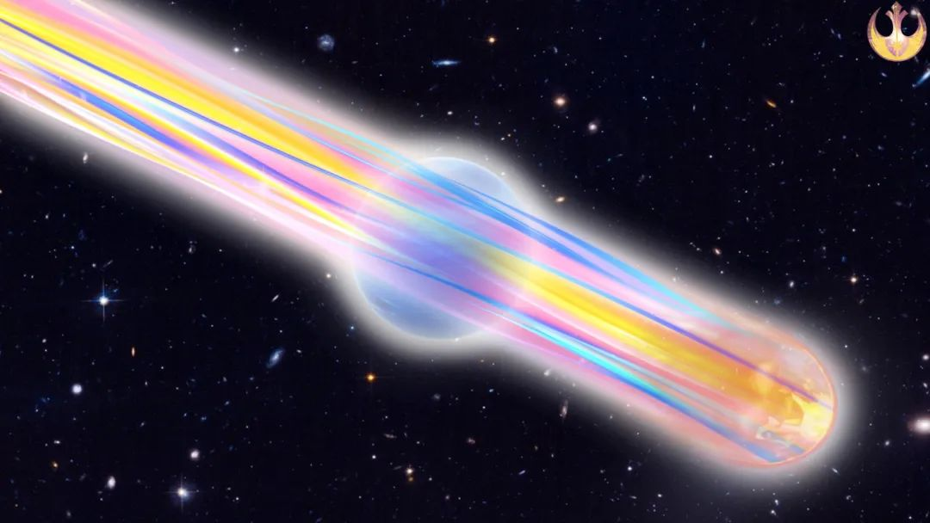
天王星
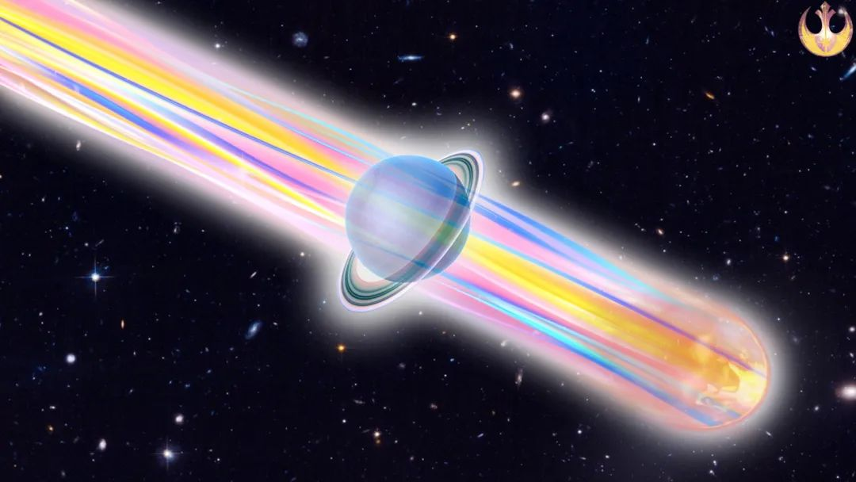
进入我们的太阳系
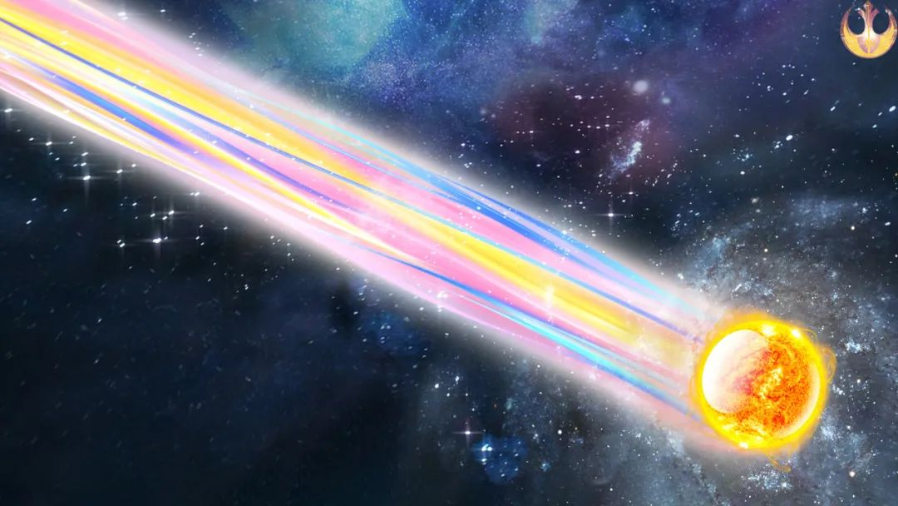
穿过太阳系内所有的光之存有
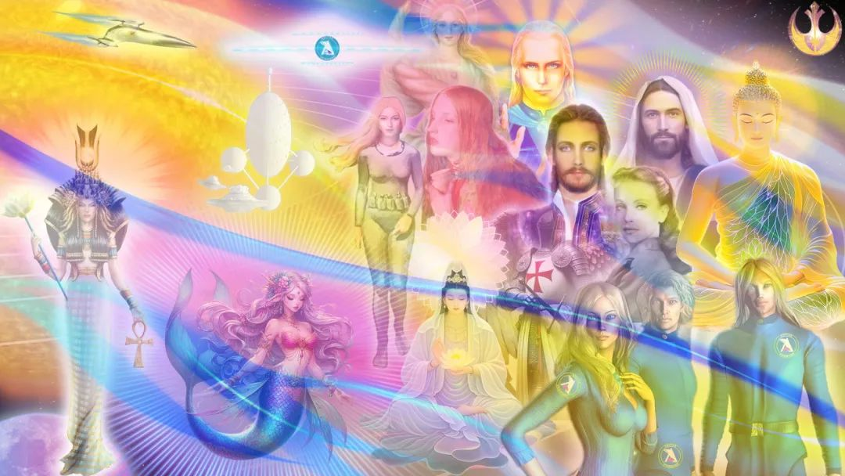
穿过地表和地下的所有众生以及自己的身体，进入地球的中心
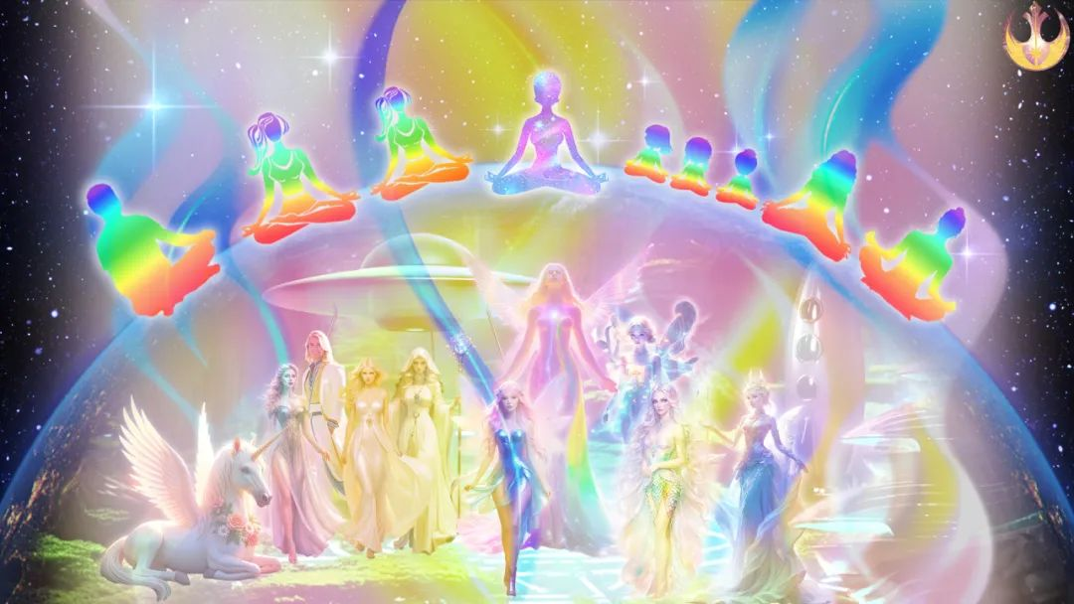
5. 观想地球局势进入最正面的时间线，远离一切苦难，远离一切战争，远离一切全球霸权
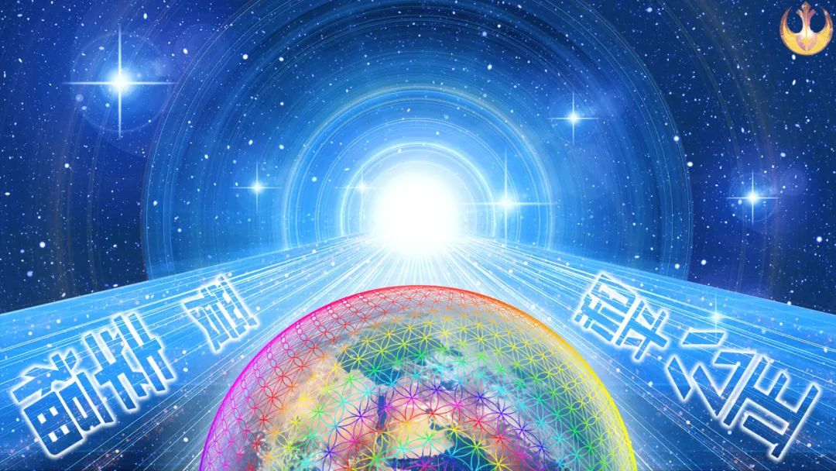
观想白色、粉红色、蓝色和金色的大爱光波治愈了所有的不平等

消除了所有的贫困

为全人类带来丰盛
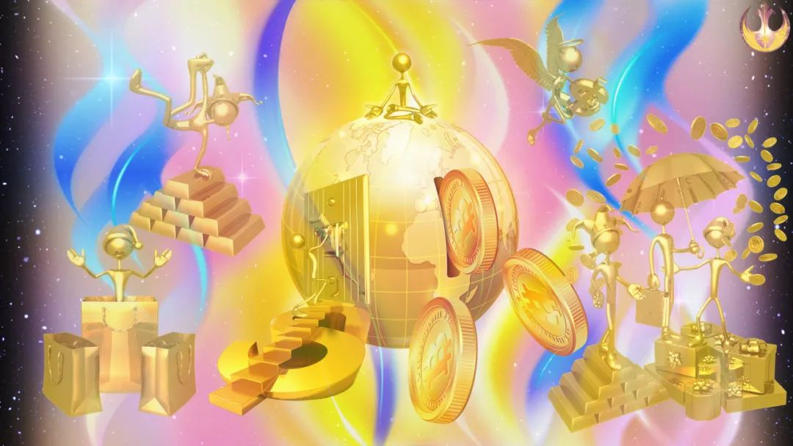
观想人类迎来一场大规模的灵性觉醒
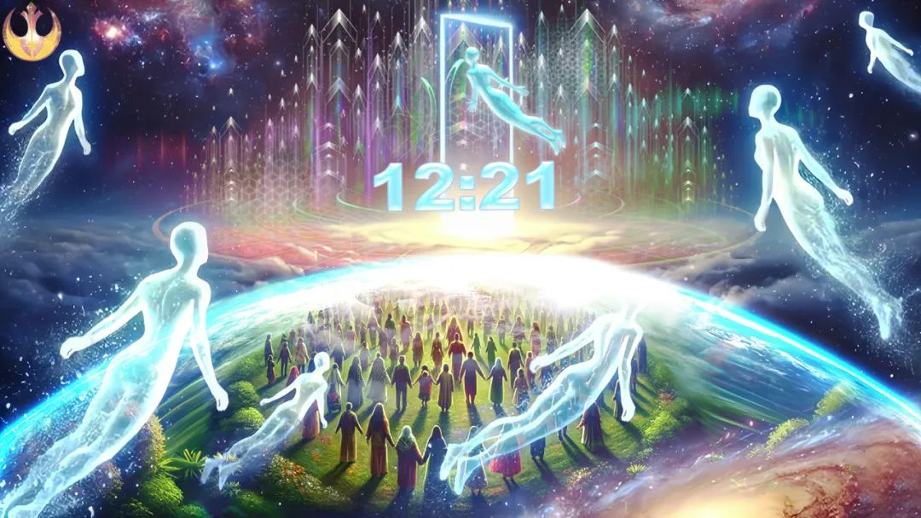
开启一次新的文艺复兴

观想宇宙进入新一轮宏伟的水瓶座时代循环周期，并为地球上的所有众生带来纯净的圣光、大爱和幸福
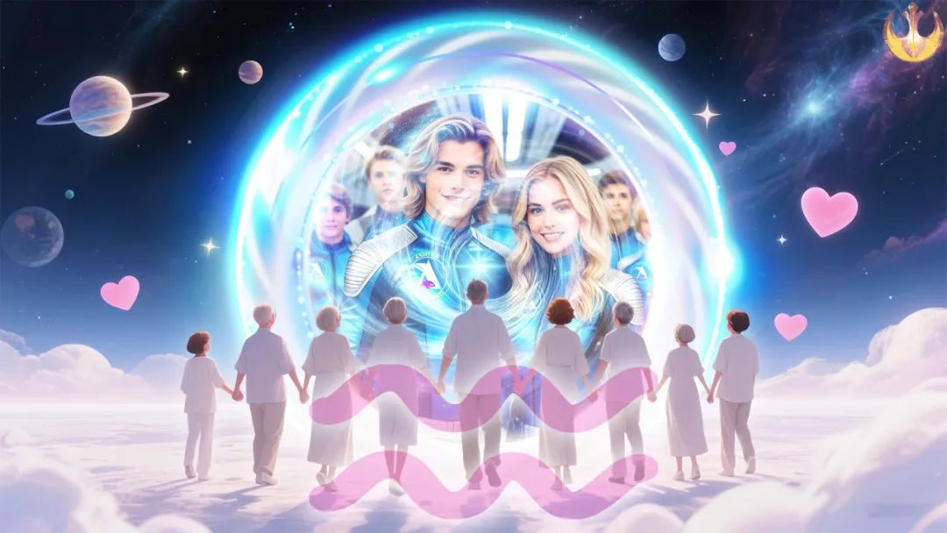
建议冥想时长为20分钟。

